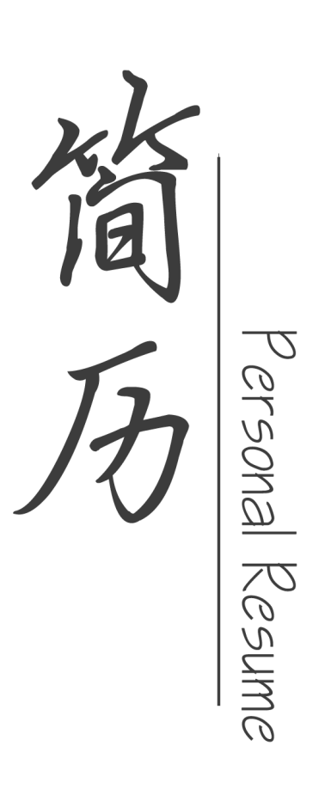

姓 名：xxx
联系电话：181XXXXXX345
邮 箱：cnyuansu@qq.com


2013.09
2014.09
阅读 摄影 音乐 唱歌 足球 骑行 游泳

电话：139*********
邮件：**********@****
地址：北京市海淀区

姓 名：xxx
出生日期：1995.1.9
求职意向：XXX

Word
Excel
PPT

工作经历
软件技能
兴趣爱好
国际XXXX公司
工程/机械绘图员
1、熟练使用CAD软件绘图；
2、负责产品的数控排料工作；
3、配合车间生产；
4、熟练使用office软件进行资料的归档；
5、积极完成领导交代的其他工作。

广州会计事务所
经理助理
1、部门负责人安排下，辅助设计师完成装饰项目的设计工作；
2、按设计标准，绘制各类图纸；
3、辅助设计师的项目流程跟踪；
4、定期去施工现场，查看施工情况，并对装修项目材料进行学习；

大学“三好学生”
2012国家奖学金
2011 国家励志奖学金
教育经历
荣誉
广州大学
机械工程（本科）

北京大学
机械工程及自动化（研究生）

中国大学
机械工程及自动化（博士）

2013.09
2014.09
基本信息
尊敬的领导：

您好！

我是一名即将毕业的本科毕业生。我很荣幸有机会向您呈上我的个人资料。在投身社会之际,为了更好地发挥自己的才能,谨向各位领导作一下自我推荐。

伴着青春的激情和求知的欲望，我即将走完四年的求知之旅， 美好的大学生活，培养了我科学严谨的思维方法，更造就了我积极乐观的生活态度和开拓进取的创新意识.课堂内外拓展的广博的社会实践、扎实的基础知识和开阔的视野，使我更了解社会；在不断的学习和工作中养成的严谨、踏实的工作作风和团结协作的优秀品质，使我深信自己完全可以在岗位上守业、敬业、更能创业！我相信我的能力和知识正是贵单位所需要的，我真诚渴望，我能为单位的明天奉献自己的青春和热血！

我一定会尽职尽责地用实际行动向您证明：您的过去，我来不及参与；但您的未来，我愿奉献我毕生的心血和汗水！
再次致以我最诚挚的谢意!

此致

敬礼！

xxx
2023.5.5

自荐书

139********* *********@****
期 待 您 的 回 复

